蚌埠市总工会职业培训学校
2023年工程系列继续教育线上教学
操作手册

第一步：使用浏览器打开学习网址（http://36.35.119.22:8000/）

第二步：登录、注册
说明：去年参加过学习的人员，可以直接使用去年的账号密码登录进行学习。之前未参加过学习的人员，可通过网站的注册按钮，重新注册账号。
去年学习过的人员，可以在页面上方直接输入用户名、密码进行登录
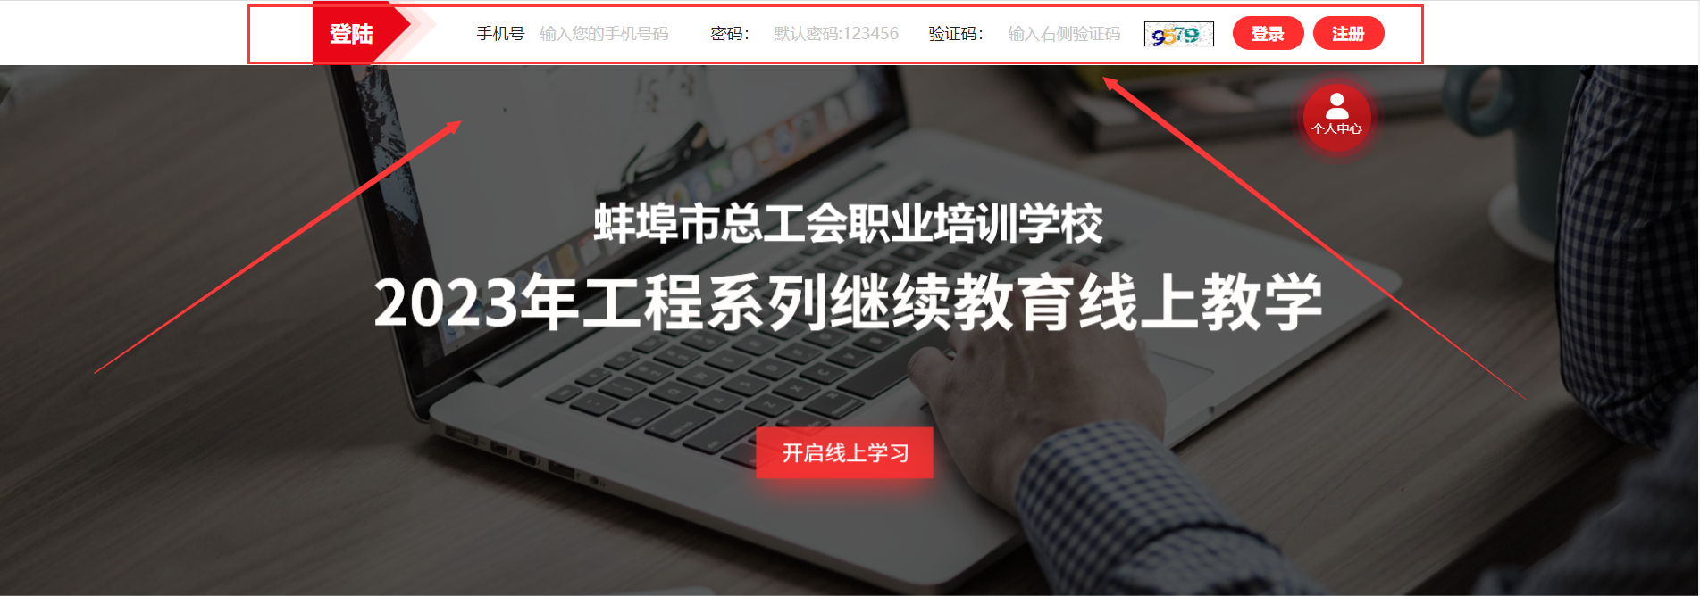
未参与过学习的人员， 可点击网站上的注册按钮， 进行账号注册。
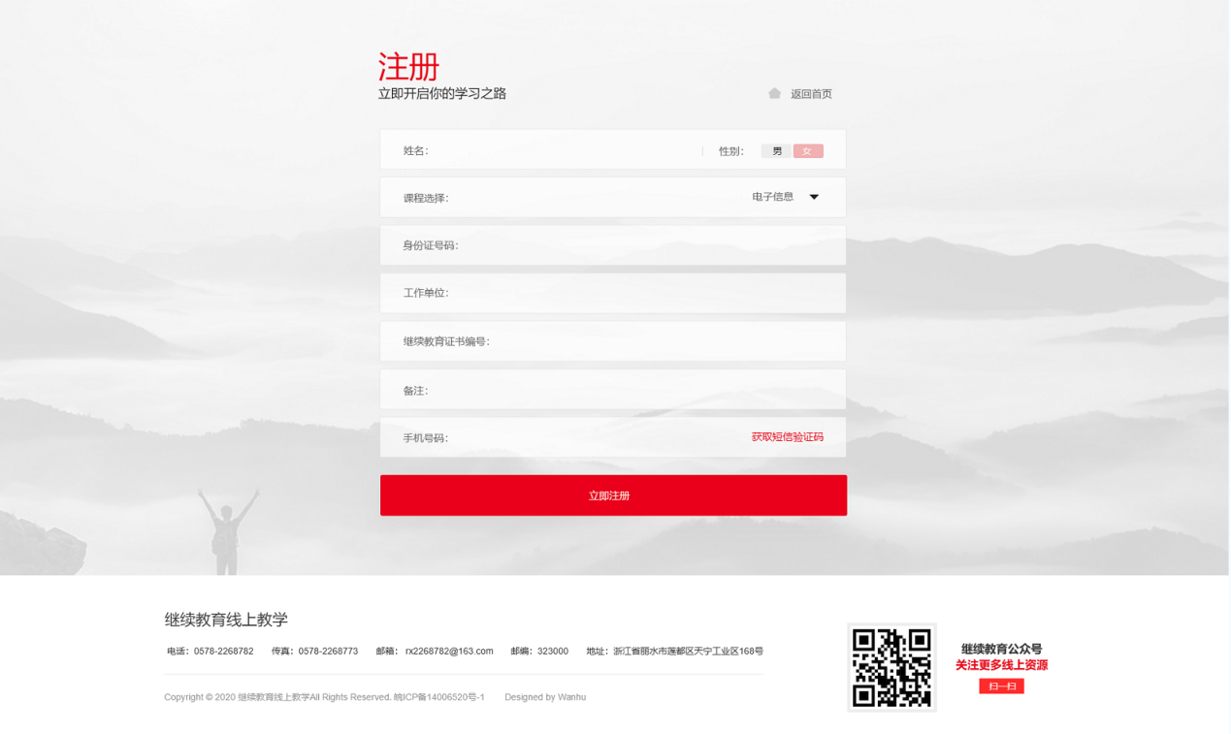

第三步：成功登录网站后， 点击开启线上学习按钮，出现报名界面。


报名课程为注册时填写的专业，确认课程并支付课程款项后， 可进行在线学习

第四步：可在个人中心查看自己的学习情况
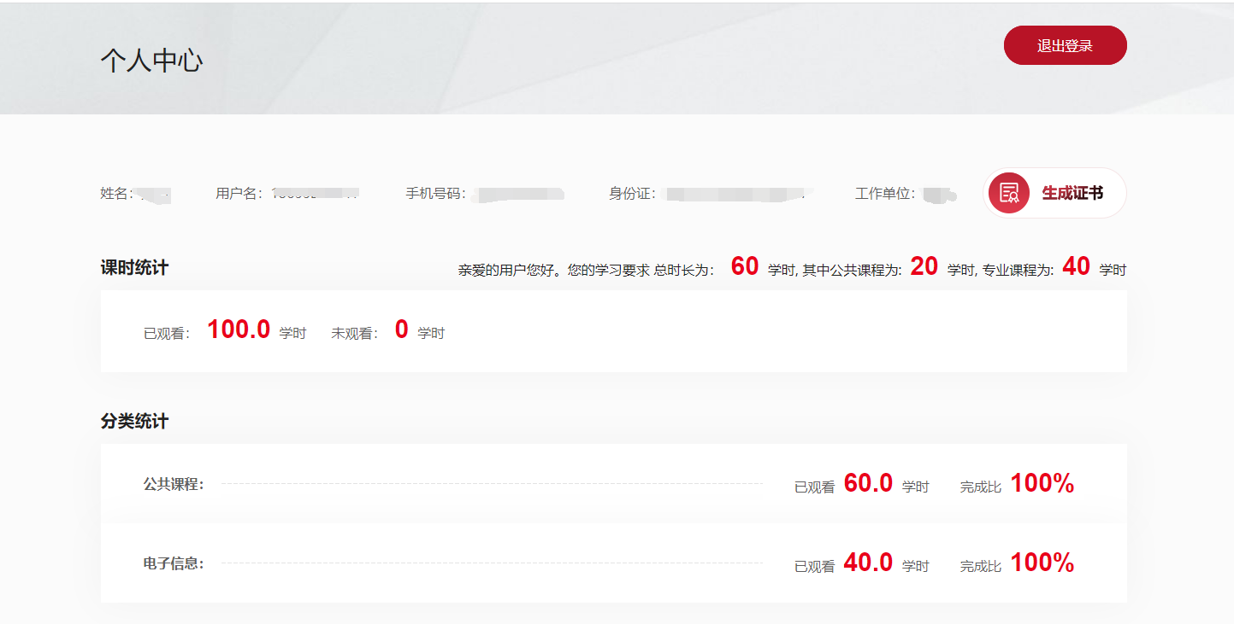

第五步：学满规定课时后， 可点击生成证书按钮

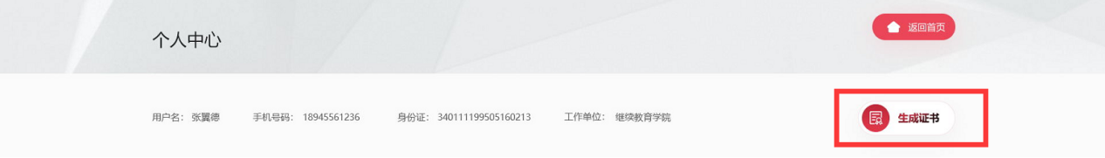

第六步：生成证书，并支持下载
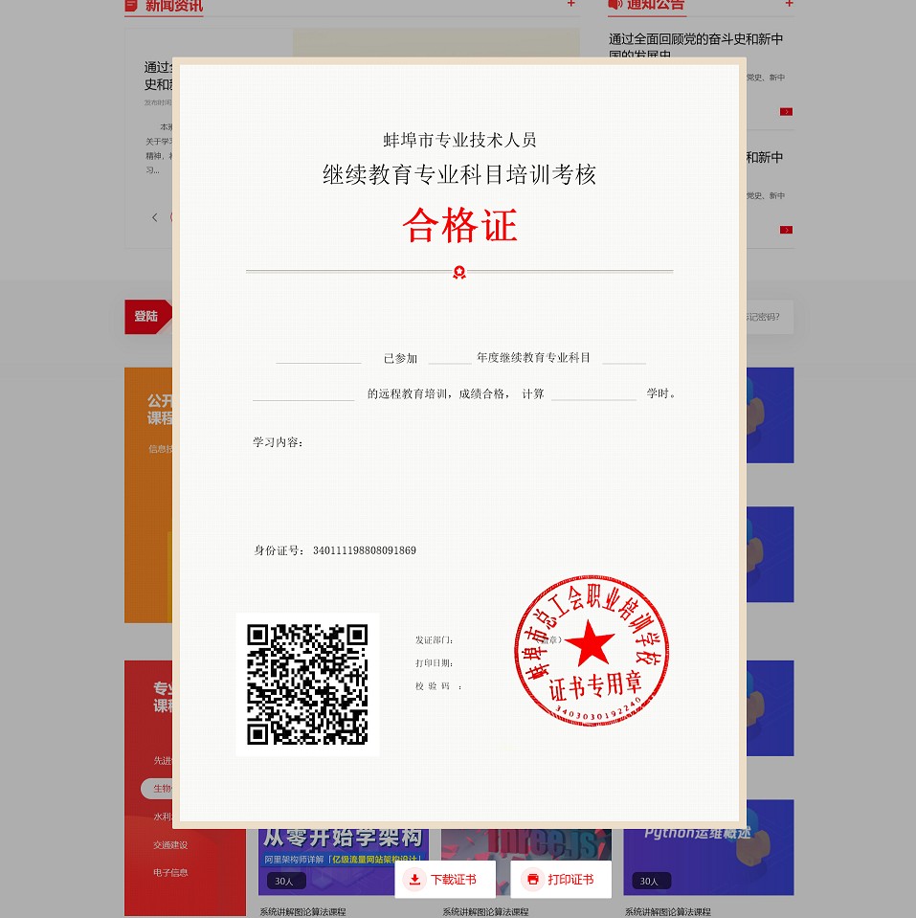

第八步：开具发票，点击个人订单，根据支付订单开具发票
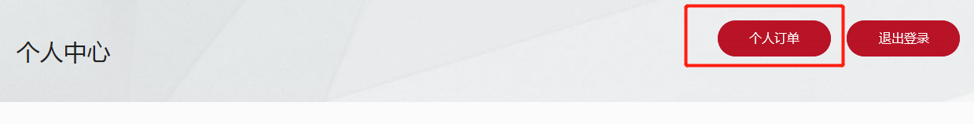
打开个人订单后弹出以下界面：
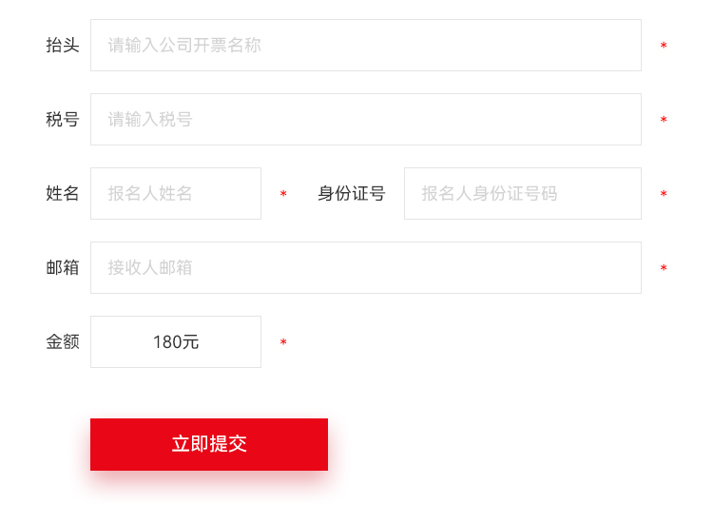
以上信息均要求如实填写，抬头和税号相关信息，学员需要向所属单位财务询问，按实填写，注意一定不要填错，邮箱为个人邮箱，本次电子发票直接发送到个人邮箱中，一定不要填错，填完信息点击立即提交即可，过一段时间，个人邮箱将收到电子票据，下载打印即可。

